Deckelbefestigungsschraube für estrichbündige Kanalsystem

OBO Bettermann

Eigenschaften

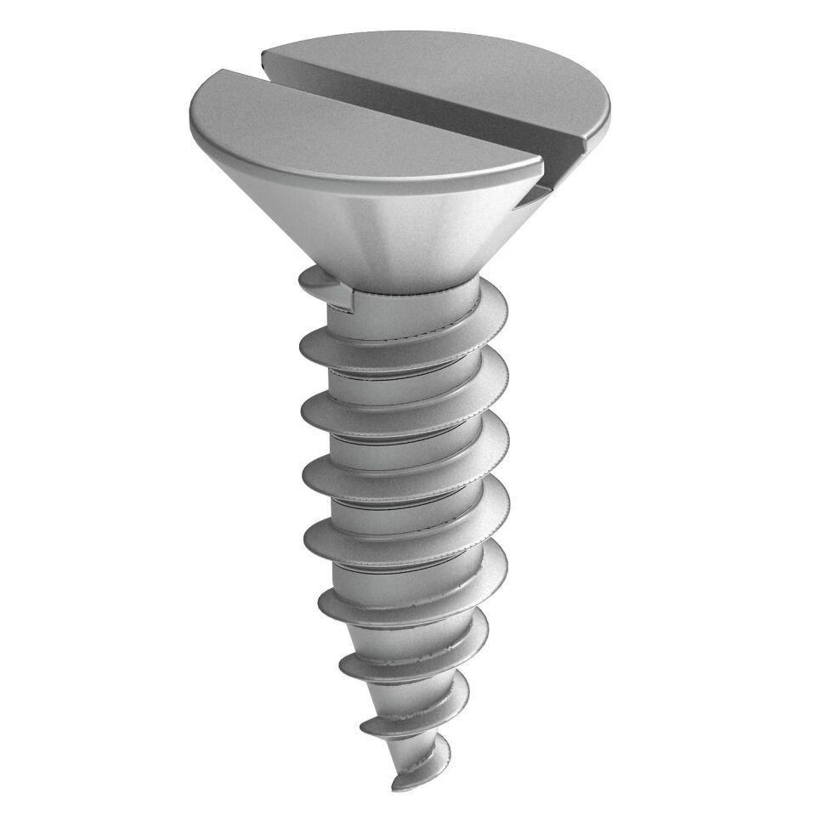

GTIN:

4012195110453

HAN:

7407080